美丽浅澳公益基金微信公众号

栏目一：新闻栏

名称：公益精彩

公益访谈、往期精彩、温馨故事三个子栏目

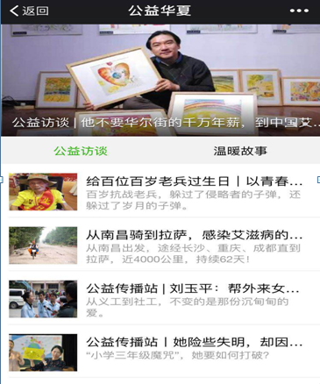

栏目二：公益活动

名称：公益活动

点击进入公益活动主页，里面展示各种需要捐款的信息，点击后可以查看详情，实现捐款功能。个人可以查看自己的捐款明细、后台有对应的捐款人记录，和捐款资金使用情况。

公益活动分类—公益活动捐款内页

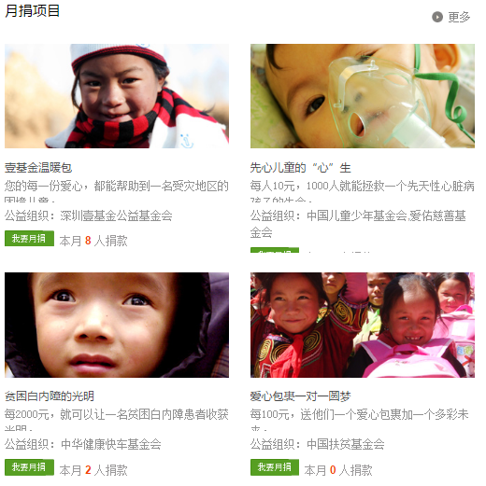

点击进入后--进入捐款页面

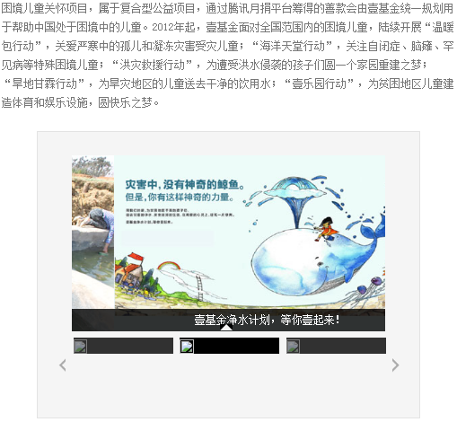

栏目三：关于我们

名称：关于我们

关于我们、公益合作、志愿招募、联系我们

等新闻页。